Интерактивный квест «Космос»
для детей старшего дошкольного возраста.

Актуальность
В настоящее время в дошкольном образовании активно используется разнообразные инновационные технологии. Все более популярными становятся игровые квесты. Квест - технология вызывает большой интерес среди педагогов и специалистов ДОУ.
Квесты актуальны в контексте требований ФГОС ДО. Это инновационная форма организации образовательной деятельности детей в ДОУ, так как она способствует развитию активной позиции ребенка в ходе решения игровых поисковых задач. Дети действуют в условиях обогащенной образовательной среды. Интегрируется содержание различных образовательных областей, используются возможности ИКТ.
Квесты дают возможность педагогам разнообразить игровую деятельность дошкольников.

Вашему вниманию предлагаем принять участие в квесте, посвященный Дню космонавтики и авиации.
Цель: Создание условий для развития познавательной активности детей дошкольного возраста, формирование самостоятельности и инициативы в процессе выполнения заданий с применением интерактивного оборудования.
Задачи:
- Закрепить и систематизировать знания детей о первопроходцах космоса, о планетах солнечной системы»;
- Учить детей аргументировать свой ответ на предложенные вопросы;
- Развивать мышление, внимание, речь, логику.
Предварительная работа: беседы о покорителях космоса, о планетах солнечной системы.
Оборудование: Смарт-доска, ноутбук/ компьютер

Сценарий проведения квеста:
12 апреля 1961 года советский космонавт Юрий Гагарин на космическом корабле «Восток-1» стартовал с космодрома «Байконур» и впервые в мире совершил орбитальный облёт планеты Земля. Полёт в околоземном космическом пространстве продлился 108 минут. Это был мощный прорыв в освоении космоса!
Предлагаем Вам принять участие в интерактивном квесте «Космос». Необходимо выполнить 4 задания, найти все подсказки и верно подобрать код от двери. Проявите свою смекалку. Желаем удачи!

Задания для детей:
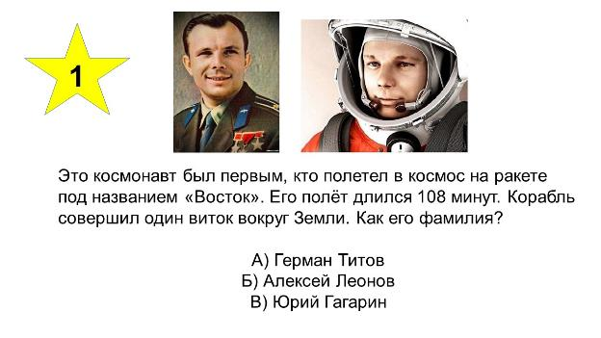

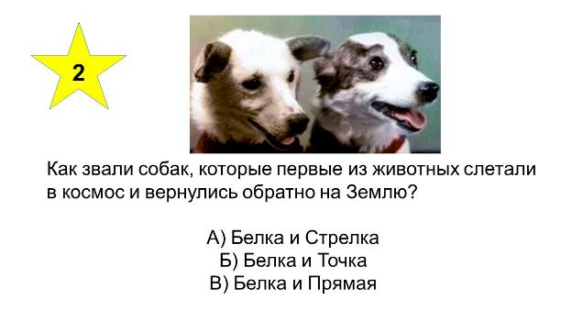
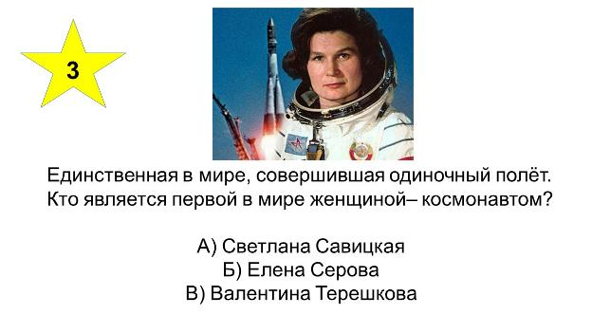

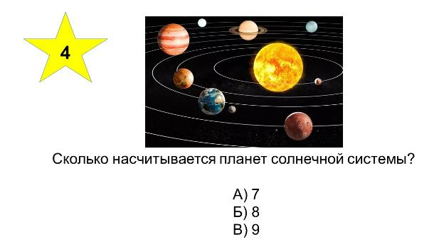

Приложение
Ссылка на интерактивный квест «Космос» https://www.learnis.ru/691670/
Отсканируйте QR - код с помощью телефона, чтобы перейти к квесту.

